if (!session_id())
{
echo 'Validei sessão não iniciada!';
}
Ok

if (!session_id())
{

echo 'Validei sessão não iniciada!';
session_start();

}
Inválido
Warning: session_start(): Cannot send session cache limiter - headers already sent (output started at C:\Program Files\VertrigoServ\www\painel_oracoes\newEmptyPHP1.php:12) in C:\Program Files\VertrigoServ\www\painel_oracoes\newEmptyPHP1.php on line 13

if (!session_id())
{
session_start();
echo 'Validei sessão não iniciada!';

}
Ok

if (session_id())
{
echo 'Validei sessão iniciada!';
}
Ok

if (!session_id())
{
session_start();
echo 'Validei sessão não iniciada!';

}

$_SESSION["teste"]="oi";

header("location:newEmptyPHP.php");

Validei sessão não iniciada!
Warning: Cannot modify header information - headers already sent by (output started at C:\Program Files\VertrigoServ\www\painel_oracoes\newEmptyPHP1.php:12) in C:\Program Files\VertrigoServ\www\painel_oracoes\newEmptyPHP1.php on line 19

if (!session_id())
{
session_start();
}
$_SESSION["teste"]="oi";
header("location:newEmptyPHP.php");

Correção

Na página newEmptyPHP.

echo $_SESSION["teste"];

Notice: Undefined variable: _SESSION in C:\Program Files\VertrigoServ\www\painel_oracoes\newEmptyPHP.php on line 8

if (!session_id())
{
session_start();
}
echo $_SESSION["teste"];
Correção

Controle | View
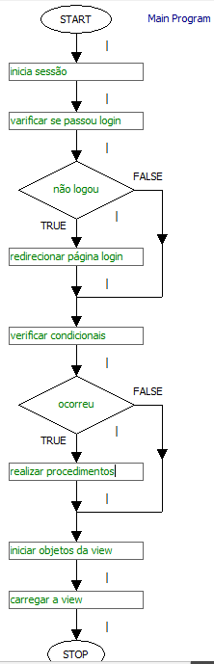 | 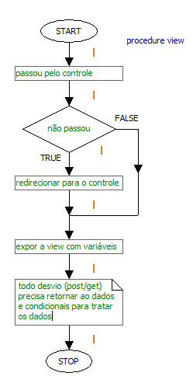

Os condicionais determinarão o comportamento do controle, inclusive sobre os dados. Exemplo se os condicionais for de exclusão vindo da view significa que o id será para excluir.

